UNIVERSIDAD TECNOLÓGICA DE QUERÉTARO
Desarrollo Móvil Integral

Documentación del Parcial 1
Diseño y planeación de la vista móvil de VitaSync

Proyecto individual — VitaSync
Alumno: Sergio Yosue Chavez Herrera | Matrícula: 2025378003
Septiembre de 2026

1. Objetivo y alcance
Este documento reúne el trabajo del Parcial 1 de la propuesta de extensión de VitaSync: una vista móvil hecha con Flutter Web, publicable como PWA, que se abre desde el navegador del teléfono sin generar un APK. El objetivo del parcial es definir la arquitectura, el flujo de autenticación y el diseño visual, y dejar creado el proyecto Flutter Web como andamiaje. Además, se integraron al proyecto las cuatro prácticas realizadas en la materia (sección 10), con lo que la vista ya consulta el backend real.
Actividades comprometidas en la propuesta y su resultado:
Actividad del plan | Resultado | Sección
Analizar los endpoints del backend que ya usan el sitio y el reloj | Tabla de endpoints reutilizables, correspondencia de campos y 7 hallazgos | 2
Diseñar wireframes: PIN, datos sincronizados, carga y error | 6 pantallas funcionales, capturadas de la app compilada | 5
Crear el proyecto Flutter Web con el esquema de flutter-stats-widget/ | Proyecto vitasync-frontend/flutter-mobile-app/ | 6
Definir el enrutamiento en Angular para detectar el móvil | Estrategia de detección y de servido de /movil/ (implementación en el Parcial 3) | 3
Documentar la decisión de mover la verificación del PIN al backend | Análisis del estado actual y contrato de endpoints | 4
Definir las clases base con el paradigma orientado a objetos | Contratos, modelos y pantallas del proyecto | 6
Definir la convención de documentación basada en Kotlin | Tabla de equivalencias Dart a Kotlin y ejemplos | 7

Queda fuera de este parcial, y se hace en los siguientes:
- PIN real verificado en el backend y cierre de sesión por inactividad (Parcial 2).
- Integración con Angular, manifest y service worker de la PWA, y pruebas de extremo a extremo (Parcial 3).

2. Análisis del backend

2.1 Endpoints que usará la vista móvil
Se revisaron los controladores de vitasync-backend (Spring Boot, puerto 8081). Todos los endpoints de datos se identifican con el parámetro usuarioId.
Endpoint | Respuesta | Uso en la vista móvil
GET /api/usuarios | Lista de UsuarioDTO | Pantalla “Elegir cuenta” (solo cuentas habilitadas)
GET /api/smartwatch/metrics?usuarioId= | MetricasDTO | Pantalla “Resumen”; se consulta cada 3 s
GET /api/smartwatch/status?usuarioId= | EstadoRespuestaDTO (estado, dispositivo, mensaje) | Pantalla “Dispositivo”, incluida la versión de firmware
POST /api/smartwatch/sync?usuarioId= | MetricasDTO | No se usa: la captura la hace el reloj
POST /api/usuarios/{id}/pin y /pin/verificar | No existen todavía | Registro y verificación del PIN (sección 4, Parcial 2)

2.2 Correspondencia entre los DTO del backend y los modelos Dart
DTO (Java) | Campo JSON | Modelo (Dart) | Tipo
MetricasDTO | pasos, calorias, frecuenciaCardiaca, bateria | Metricas | int
MetricasDTO | sueñoHoras (con ñ) | Metricas.suenoHoras | double
DispositivoDTO | id, nombre, modelo, firmware | Dispositivo | String
DispositivoDTO | bateria | Dispositivo.bateria | int
DispositivoDTO | ultimaSync (Instant ISO-8601) | Dispositivo.ultimaSync | DateTime?
UsuarioDTO | id, nombreCompleto, username, habilitado | Usuario | String / bool

2.3 Hallazgos
- 1. PIN inexistente en el servidor. El backend no tiene ningún endpoint de PIN. El PIN del reloj se guarda solo dentro del reloj (AuthService en vitasync_wear) y el servidor no lo conoce. Para la vista móvil hay que crear el registro y la verificación del PIN en el backend.
- 2. Sin sesión en el servidor. Los endpoints de datos reciben usuarioId en la URL, sin sesión ni token. El PIN funciona como una barrera de interfaz, igual que en el reloj. Se evaluará en el Parcial 2 si conviene devolver un token de sesión al verificar el PIN.
- 3. CORS limitado. Los controladores solo aceptaban CORS desde http://localhost:4200. Desde un teléfono, la página se carga desde http://IP-de-la-PC, por lo que se agregó CorsConfig, que acepta localhost en cualquier puerto y las redes privadas (sección 10.6).
- 4. Host del backend. En el teléfono, localhost es el propio teléfono. La vista toma el host de la API de la dirección con la que se cargó la página (ApiConfig.baseUrl), con el puerto 8081.
- 5. Dependencia de Firebase. Si falta serviceAccountKey.json, el backend responde 503. La vista ya contempla ese caso con el estado de error y el botón “Reintentar”.
- 6. Envoltorio de status. GET /status devuelve un envoltorio (estado, dispositivo, mensaje). El dispositivo va dentro del campo dispositivo, y estado puede ser DESCONECTADO, CONECTANDO, CONECTADO, SINCRONIZANDO o ERROR. La vista ya lo desenvuelve y muestra el estado real que reporta el backend (sección 10.2).
- 7. Firmware. DispositivoDTO incluye la versión de firmware, y la pantalla Dispositivo la muestra. No existe hoy ningún endpoint para gestionar o actualizar el firmware.
Validación: los modelos se contrastaron con los records Java del backend y se probaron con JSON en ese formato (sección 8). Después se probaron contra el backend en ejecución, con Firebase configurado (sección 10.6).

3. Diseño de arquitectura
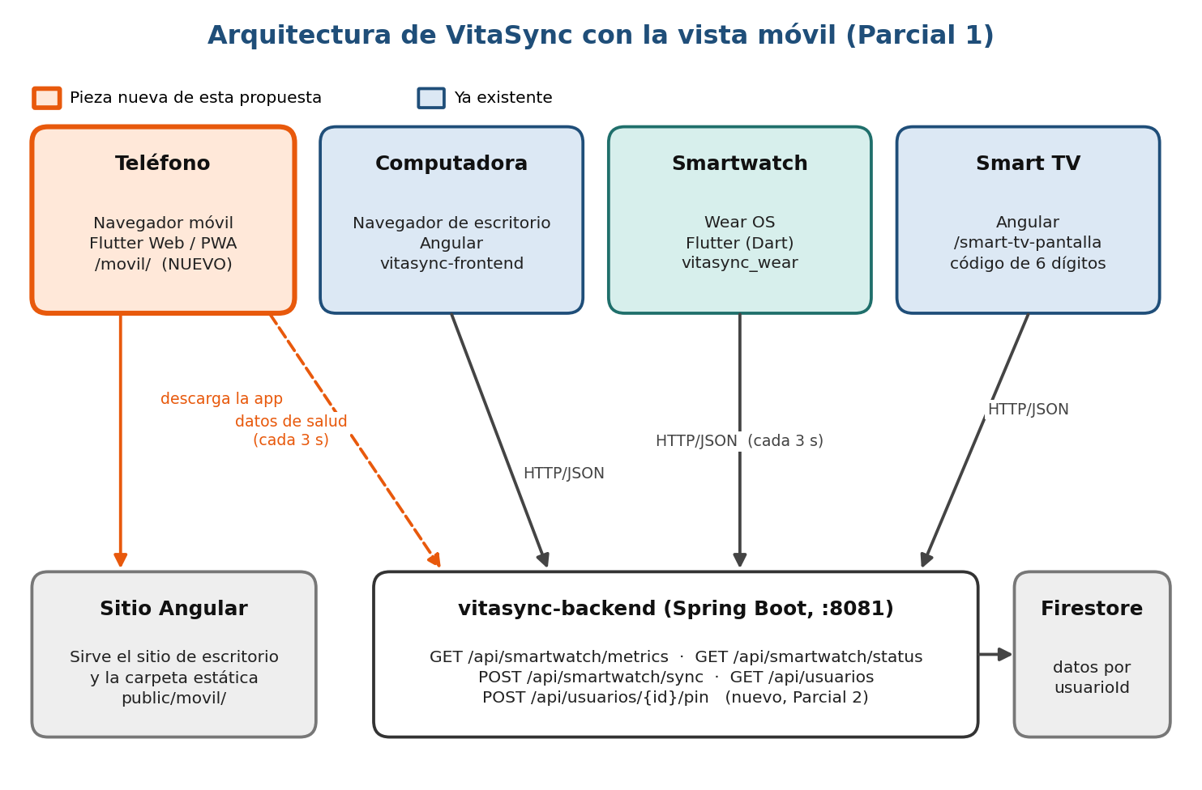
Figura 1. Arquitectura de VitaSync con la vista móvil.
Decisiones de diseño:
- Micro-frontend servido por Angular. La vista es un proyecto Flutter Web independiente, compilado con flutter build web --release --base-href /movil/ y copiado a vitasync-frontend/public/movil/, igual que ya se hace con el widget de estadísticas. Esa carpeta se agregó al .gitignore.
- Detección del móvil (se implementa en el Parcial 3). Se propone que Angular decida al arrancar: si el navegador es de un dispositivo móvil (navigator.userAgent o pantalla táctil de ancho menor o igual a 768 px), redirige con window.location.replace a /movil/. Un parámetro ?escritorio=1 permite quedarse en la versión de escritorio, y la ruta /movil/ funciona también escrita a mano. Falta verificar en el Parcial 3 si el servidor sirve /movil/ sin escribir index.html; si no, se usa /movil/index.html, como ya se hace con /flutter_stats/index.html.
- Host de la API. ApiConfig.baseUrl usa Uri.base.host y el puerto 8081.
- Acceso obligatorio. Ninguna ruta lleva al contenido sin haber elegido cuenta y pasado el PIN (_PuertaDeAcceso en main.dart). El flujo es: elegir cuenta, PIN, y la estructura con las pestañas Resumen y Dispositivo.
- Estados de pantalla. Toda pantalla que carga datos usa la clase sellada EstadoVista (cargando, éxito, fallo) y el widget VistaEstado, de modo que los tres estados siempre están cubiertos.

4. Diseño de la autenticación por PIN

4.1 Situación actual en el reloj
- El PIN puede ser de 4 o 6 dígitos. Se guarda un salt aleatorio de 16 bytes y el hash SHA-256 de “salt:pin”.
- Se almacena con flutter_secure_storage, respaldado por Android Keystore.
- La sesión se cierra tras 45 segundos de inactividad.
- Todo ocurre dentro del reloj: el backend no participa.

4.2 Decisión para la vista móvil
En un navegador no existe Android Keystore: flutter_secure_storage usa el almacenamiento del navegador. Por eso la verificación del PIN se hace en el backend, que guarda el salt y el hash por cuenta. El cliente solo conserva una sesión temporal y el PIN no se guarda en el navegador.

4.3 Contrato propuesto (se implementa en el Parcial 2)
Endpoint | Cuerpo | Respuesta y reglas
POST /api/usuarios/{id}/pin | { "pin": "1234" } | Registra el PIN. El servidor genera el salt (16 bytes aleatorios) y guarda salt y SHA-256(salt:pin). Solo se permite si la cuenta aún no tiene PIN; cambiarlo exigirá el PIN actual.
POST /api/usuarios/{id}/pin/verificar | { "pin": "1234" } | Devuelve LoginResultadoDTO (exito, mensaje), el mismo formato que ya usa el login de prueba. Compara el hash en tiempo constante.

Reglas de seguridad del contrato:
- El PIN viaja solo por HTTPS y nunca se guarda ni se escribe en logs en texto plano.
- Un PIN de 4 dígitos tiene solo 10 000 combinaciones, así que el bloqueo por intentos es obligatorio: tras 5 fallos seguidos la cuenta se bloquea durante 5 minutos (respuesta 429).
- Tiempo de inactividad de la sesión móvil: se define en el Parcial 2 (referencia: 45 s en el reloj).
- Limitación conocida: mientras los demás endpoints no exijan un token, el PIN protege la interfaz pero no la API (hallazgo 2).

5. Diseño de pantallas
Las pantallas se construyeron como wireframes funcionales, con datos de ejemplo, y las capturas son de la aplicación compilada en un viewport de 390 x 844 px (teléfono). Se eligió un diseño de una sola columna, teclado numérico con botones de 72 px, navegación inferior con dos pestañas y ancho máximo de 480 px en pantallas grandes. El tema usa el mismo teal que la app del reloj y sigue el modo claro u oscuro del sistema.
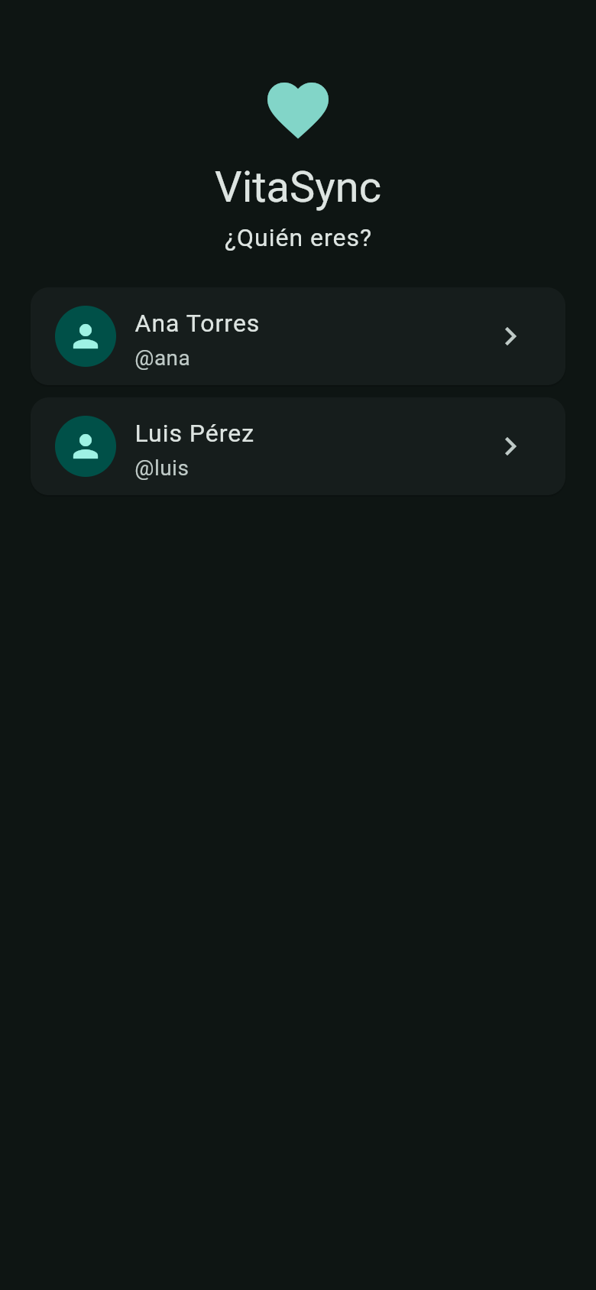  Figura 2. Elegir cuenta | Pantalla 1. Elegir cuenta  Es la primera pantalla al abrir la app. Su función es saber de quién son los datos, porque todos los endpoints del backend trabajan con el identificador del usuario (usuarioId) y hay que conocerlo antes de pedir el PIN.  - Qué se ve: el logotipo de VitaSync, la pregunta "¿Quién eres?" y una tarjeta por cada cuenta habilitada, con icono de persona, nombre completo, @usuario y una flecha.  - Qué hace el usuario: toca la tarjeta de su cuenta.  - A dónde lleva: a la pantalla del PIN, con la cuenta ya elegida.  - Estados: indicador de carga mientras consulta las cuentas y, si no hay conexión, un mensaje de error con el botón "Reintentar".
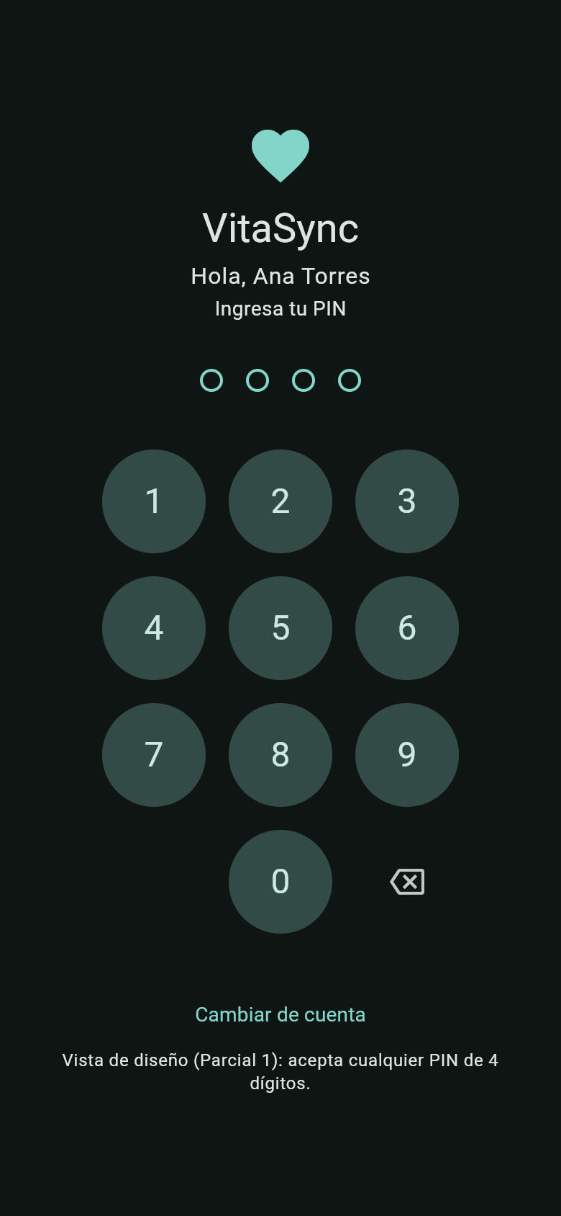  Figura 3. PIN | Pantalla 2. PIN  Autentica la cuenta elegida antes de permitir ver datos de salud. Ninguna ruta de la app lleva al contenido sin pasar por esta pantalla.  - Qué se ve: el saludo "Hola, nombre", la indicación "Ingresa tu PIN", cuatro círculos que se llenan con cada dígito y un teclado numérico de 0 a 9 con tecla para borrar.  - Qué hace el usuario: escribe cuatro dígitos. Al completar el cuarto, el PIN se verifica solo, sin botón de confirmar, y los círculos se vacían.  - PIN correcto: entra a la app principal (Resumen).  - PIN incorrecto: aparece "PIN incorrecto" en rojo y puede intentarlo de nuevo. Mientras se verifica, el teclado se deshabilita.  - Otras acciones: "Cambiar de cuenta" regresa a la pantalla 1.  - Parcial 1: la verificación es provisional y acepta cualquier PIN de 4 dígitos; la real contra el backend se hace en el Parcial 2.
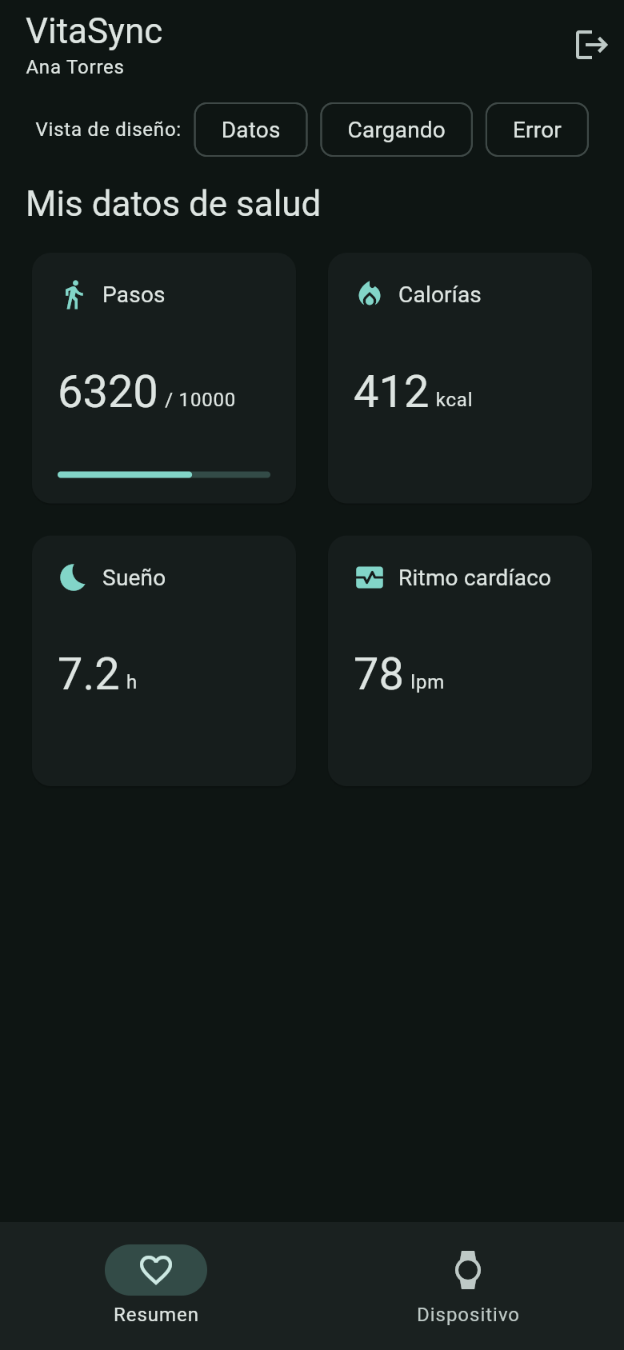  Figura 4. Resumen | Pantalla 3. Resumen  Es la pantalla principal una vez dentro. Muestra de un vistazo las métricas de salud que reporta el smartwatch.  - Barra superior: el nombre VitaSync, el nombre de la persona con sesión iniciada y un icono para cerrar sesión, que regresa a la pantalla 1.  - Qué se ve: el título "Mis datos de salud" y cuatro tarjetas en cuadrícula de 2 x 2: Pasos, Calorías, Sueño y Ritmo cardíaco. Cada tarjeta (widget MetricaCard) muestra icono, nombre de la métrica, valor y unidad.  - Pasos: además del valor, una barra de progreso hacia la meta de 10 000 pasos.  - Selector "Vista de diseño": en el Parcial 1, tres botones (Datos, Cargando y Error) permiten revisar los tres estados sin depender del servidor. Se quitará con la conexión real.
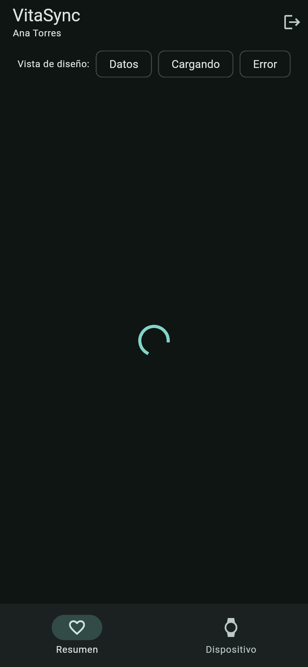  Figura 5. Estado: cargando | Resumen en estado de carga  Es la misma pantalla Resumen mientras llegan los datos del servidor.  - Qué se ve: un indicador de progreso circular centrado, en lugar de las tarjetas.  - Para qué sirve: el usuario sabe que la app está trabajando y no ve datos vacíos o a medias.  - Cuándo termina: al recibir los datos pasa al estado con datos (figura 4); si falla, al estado de error (figura 6). Todas las pantallas que consultan al servidor usan este mismo estado.
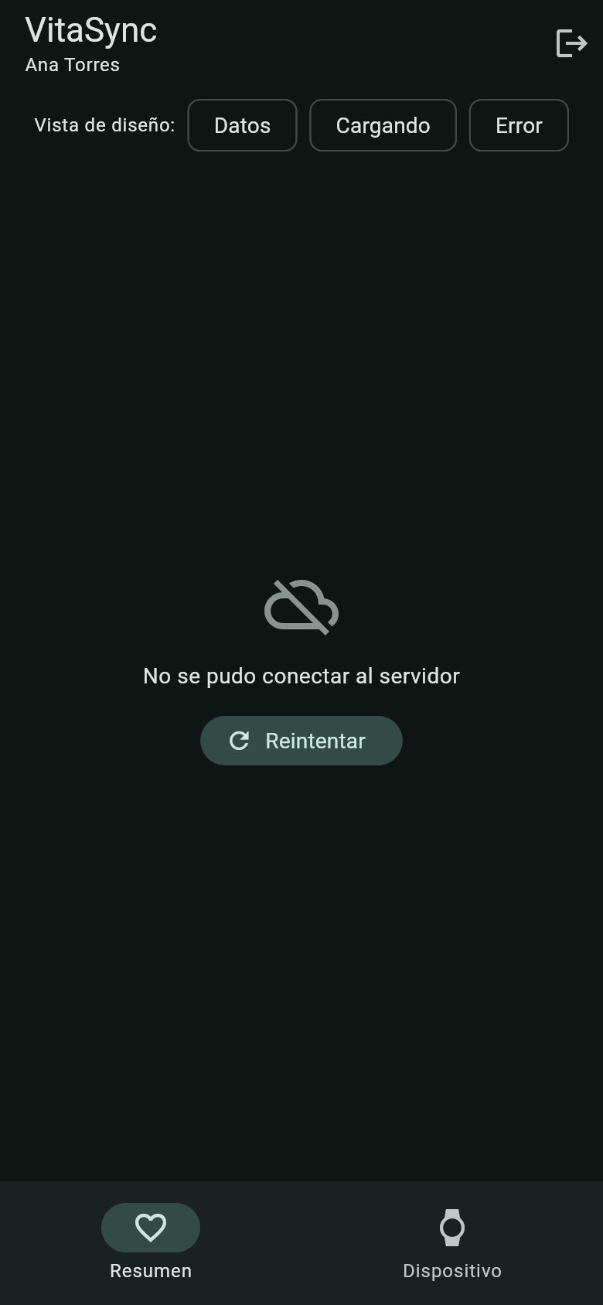  Figura 6. Estado: error | Resumen en estado de error  Es la pantalla que aparece cuando no se pudo obtener la información, por ejemplo si el servidor no responde.  - Qué se ve: un icono de nube tachada y el mensaje "No se pudo conectar al servidor".  - Qué hace el usuario: toca "Reintentar" para volver a pedir los datos; la pantalla regresa al estado de carga y luego al de datos si ya hay conexión.  - Para qué sirve: en lugar de quedarse en blanco o cerrarse, la app explica el problema y da una salida clara.
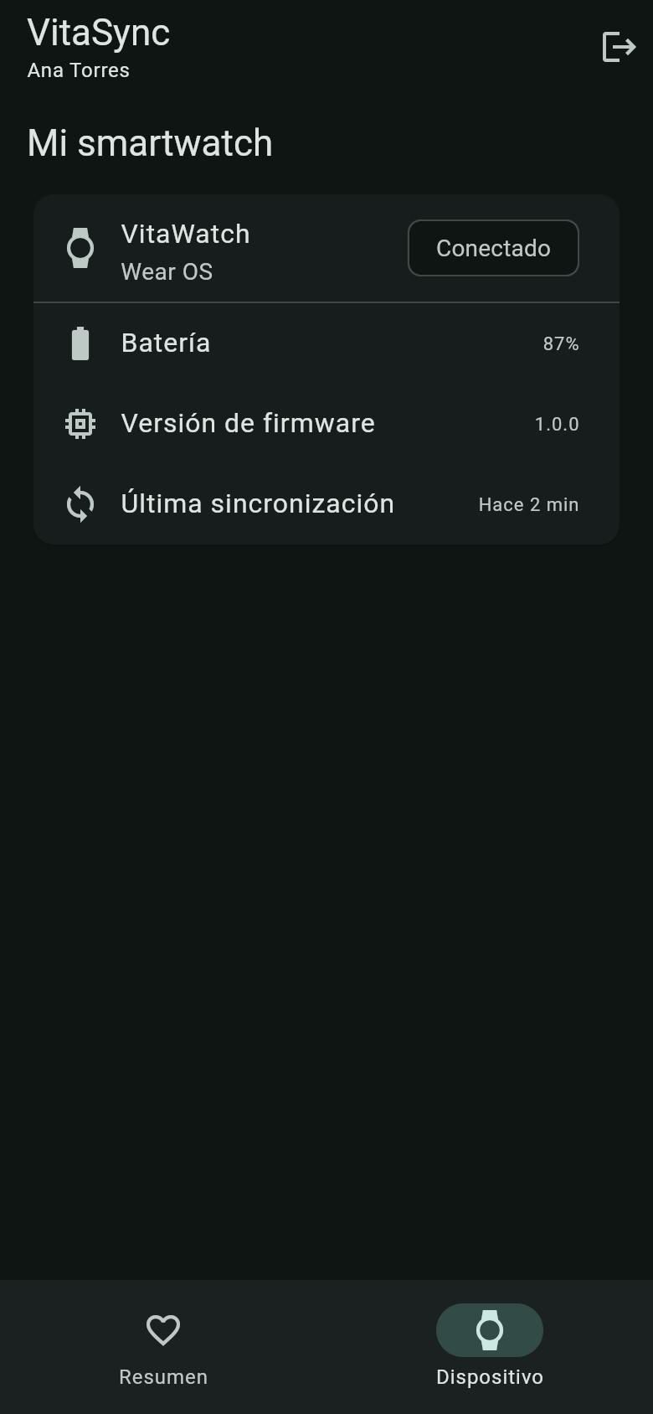  Figura 7. Dispositivo y firmware | Pantalla 4. Dispositivo  Se abre desde la pestaña "Dispositivo" de la barra inferior y muestra el estado del smartwatch vinculado a la cuenta.  - Qué se ve: el título "Mi smartwatch" y una tarjeta con nombre y modelo del reloj, una etiqueta de estado (Conectado), el porcentaje de batería, la versión de firmware y la última sincronización.  - Última sincronización: se muestra en forma relativa ("Hace un momento" o "Hace N min") y "Sin datos" si el reloj nunca ha sincronizado.  - Estados: cargando, con datos y error con "Reintentar", igual que Resumen.  - Limitación actual: la etiqueta "Conectado" era fija en el diseño; ahora muestra el estado real que devuelve el backend (sección 10.2).

Pantalla | Propósito | Estados y elementos
Elegir cuenta | Saber de quién son los datos, porque todos los endpoints trabajan por usuarioId | Lista de cuentas habilitadas; cargando y error con “Reintentar”
PIN | Autenticar la cuenta elegida | Teclado numérico, 4 indicadores, mensaje “PIN incorrecto”, “Cambiar de cuenta”
Resumen | Ver pasos (con meta de 10 000), calorías, sueño y ritmo cardíaco | Cuatro tarjetas; cargando; error. En este parcial incluye un selector “Vista de diseño” para revisar los tres estados
Dispositivo | Ver el smartwatch vinculado | Nombre, modelo, batería, versión de firmware y última sincronización

5.1 Widget seleccionado: MetricaCard (StatelessWidget)
Para el análisis de widgets se seleccionó MetricaCard (lib/widgets/metrica_card.dart), un StatelessWidget. Es la tarjeta que muestra una métrica de salud (pasos, calorías, sueño y ritmo cardíaco) y se reutiliza cuatro veces en la pantalla Resumen.
Aspecto | Descripción
Tipo de widget | StatelessWidget: no guarda estado interno. Todo lo que dibuja llega por parámetros inmutables (final) y, si los datos cambian, el widget padre lo reconstruye.
Parámetros | icono, titulo y valor; unidad y progreso.
Widgets que lo componen | Card, Padding, Column, Row, Icon, Text, FittedBox y LinearProgressIndicator.
Lógica condicional | Muestra la unidad solo si existe y la barra de progreso solo si se indica progreso (el valor se limita entre 0 y 1).
Uso en el proyecto | ResumenScreen: Pasos (con meta de 10 000), Calorías, Sueño y Ritmo cardíaco.
Por qué es Stateless | Es una pieza de presentación pura: no necesita setState ni ciclo de vida, y es más simple y barata de reconstruir.

5.2 Tipo de interfaz del celular
Se clasificó la interfaz según la forma de la pantalla del teléfono: el tipo americano estándar tiene pantalla con esquinas cuadradas (por ejemplo, Samsung) y el tipo europeo unitario tiene bordes redondeados con bisel (por ejemplo, iPhone). De esos dos tipos se derivan subtipos como pantalla sobre pantalla, scrolling y pointer.
Aspecto | Decisión para VitaSync
Tipo de interfaz | Americano estándar: pantalla de esquinas cuadradas, estilo Samsung/Android, con Material Design 3.
Subtipo seleccionado | Índices: porque la ruta te lleva a otra pantalla.
Navegación dentro de la app | Barra de navegación inferior con dos destinos: Resumen y Dispositivo.

Justificación: la app se construye con Material Design 3 en Flutter, que es el lenguaje de diseño de Android y Samsung, por lo que corresponde al tipo americano estándar. El cambio de una pantalla a otra lo controla un índice: en la barra de navegación inferior, el índice seleccionado (_indice en ShellScreen) decide si se muestra Resumen o Dispositivo, y la ruta del flujo de acceso (Elegir cuenta, PIN y la app) lleva de una pantalla a la siguiente. Por eso el subtipo seleccionado es índices.

5.3 Navegación entre pantallas
Entre Resumen y Dispositivo el usuario cambia con la barra de navegación inferior, que funciona con un índice: el índice seleccionado decide cuál de las dos pantallas se muestra, y cada una conserva sus datos al cambiar. El recorrido completo es: Elegir cuenta → PIN → Resumen o Dispositivo, y desde cualquier punto el icono de cerrar sesión regresa a Elegir cuenta.

6. Estructura del proyecto y clases base
Ubicación: vitasync-frontend/flutter-mobile-app/ (proyecto vitasync_mobile).
lib/
main.dart VitaSyncMobileApp, _PuertaDeAcceso, _AutenticadorProvisional
config/api_config.dart ApiConfig
models/ Metricas, Dispositivo, Usuario, EstadoVista
services/ AuthService, SaludRepository, UsuarioRepository (+ implementaciones de muestra)
screens/ SeleccionarCuentaScreen, LoginPinScreen, ShellScreen,
ResumenScreen, DispositivoScreen
widgets/ PinPad, MetricaCard, VistaEstado
theme/app_theme.dart AppTheme
test/ modelos_test.dart, flujo_test.dart

Clase | Responsabilidad | Estado en el Parcial 1
ApiConfig | Puerto, intervalo de sondeo (3 s), tiempo límite y URL base de la API | Real
Metricas, Dispositivo, Usuario | Modelos inmutables con fromJson, en el formato de los DTO | Real, con pruebas
EstadoVista (Cargando, Exito, Fallo) | Clase sellada con los tres estados de una pantalla | Real
AuthService | Contrato: autenticado, verificarPin(usuarioId, pin), cerrarSesion | Solo contrato
_AutenticadorProvisional | Implementación de AuthService que acepta cualquier PIN de 4 dígitos | Provisional (se reemplaza en el Parcial 2)
SaludRepository / MuestraSaludRepository | Contrato de métricas y dispositivo, con datos de ejemplo | Contrato + muestra
UsuarioRepository / MuestraUsuarioRepository | Contrato de la lista de cuentas, con dos cuentas de ejemplo | Contrato + muestra
Pantallas y widgets | Presentación; reciben sus dependencias por constructor | Real

Principios aplicados (paradigma orientado a objetos, sección 4.6 de la propuesta): las pantallas dependen de interfaces y no de implementaciones concretas, así que en el Parcial 2 basta con pasar un repositorio real sin modificar la interfaz; cada clase tiene una sola responsabilidad; y no hay estado global. La lógica de transformación de datos se mantiene en funciones simples, en estilo funcional.

7. Documentación basada en Kotlin
El código se escribe en Dart, pero se documenta con el marco de trabajo de Kotlin. Cada clase del proyecto tiene su equivalente en Kotlin, indicado con la sección de la documentación oficial (kotlinlang.org/docs) que lo explica. Los fragmentos en Kotlin de este documento son equivalentes conceptuales para documentar; no forman parte del proyecto ni se compilan.

7.1 Tabla de equivalencias
Dart (proyecto) | Kotlin | Documentación de Kotlin
abstract interface class AuthService | interface AuthService | Interfaces
Future<bool> verificarPin(...) | suspend fun verificarPin(...): Boolean | Coroutines guide
sealed class EstadoVista<T> con final class | sealed interface EstadoVista<out T> | Sealed classes and interfaces
switch con patrones sobre EstadoVista | when (estado) { ... } | Control flow: when expression
class Metricas con const constructor y final | data class Metricas(val ...) | Data classes
class ApiConfig con static const | object ApiConfig con const val | Object declarations
final / const | val / const val | Basic syntax: Variables
String? y operadores ?. y ?? | String? y operadores ?. y ?: | Null safety
Métodos privados con guion bajo (_verificar) | private fun verificar | Visibility modifiers
list.map / where / fold | map / filter / fold | Collection transformations
Widget (StatelessWidget) | @Composable (Jetpack Compose) | Documentación de Android Developers, no de kotlinlang.org

7.2 Ejemplos lado a lado
Estados de una pantalla (models/estado_vista.dart):
Dart (código real del proyecto) | Kotlin (equivalente, solo documentación)
sealed class EstadoVista<T> {  const EstadoVista();  }  final class Cargando<T> extends EstadoVista<T> {  const Cargando();  }  final class Exito<T> extends EstadoVista<T> {  const Exito(this.datos);  final T datos;  }  final class Fallo<T> extends EstadoVista<T> {  const Fallo(this.mensaje);  final String mensaje;  } | sealed interface EstadoVista<out T>  data object Cargando : EstadoVista<Nothing>  data class Exito<T>(val datos: T) : EstadoVista<T>  data class Fallo(val mensaje: String) : EstadoVista<Nothing>

Uso exhaustivo del estado (widgets/vista_estado.dart):
Dart (código real del proyecto) | Kotlin (equivalente, solo documentación)
return switch (estado) {  Cargando<T>() => cargando(),  Exito<T>(:final datos) => contenido(datos),  Fallo<T>(:final mensaje) => error(mensaje),  }; | return when (estado) {  Cargando -> cargando()  is Exito -> contenido(estado.datos)  is Fallo -> error(estado.mensaje)  }

Modelo de datos y contrato del repositorio:
Dart (código real del proyecto) | Kotlin (equivalente, solo documentación)
class Metricas {  const Metricas({  required this.pasos,  required this.calorias,  required this.suenoHoras,  required this.frecuenciaCardiaca,  required this.bateria,  });  final int pasos;  final int calorias;  final double suenoHoras;  final int frecuenciaCardiaca;  final int bateria;  }  abstract interface class SaludRepository {  Future<Metricas> obtenerMetricas();  Future<Dispositivo> obtenerDispositivo();  } | data class Metricas(  val pasos: Int,  val calorias: Int,  val suenoHoras: Double,  val frecuenciaCardiaca: Int,  val bateria: Int,  )  interface SaludRepository {  suspend fun obtenerMetricas(): Metricas  suspend fun obtenerDispositivo(): Dispositivo  }

Configuración de la API:
Dart (código real del proyecto) | Kotlin (equivalente, solo documentación)
class ApiConfig {  ApiConfig._();  static const int puertoBackend = 8081;  static String baseUrlPara(String host) =>  'http://$host:$puertoBackend/api';  } | object ApiConfig {  const val PUERTO_BACKEND = 8081  fun baseUrlPara(host: String) =  "http://$host:$PUERTO_BACKEND/api"  }

7.3 Convenciones de Kotlin aplicadas a la documentación
- Se documenta cada módulo con: qué hace, su código en Dart, su equivalente en Kotlin y la sección de la documentación que lo explica.
- En los equivalentes se siguen las convenciones de código de Kotlin: clases en UpperCamelCase, funciones y propiedades en lowerCamelCase y constantes const val en MAYÚSCULAS_CON_GUION_BAJO.
- Diferencia útil para explicar: en Kotlin las clases son finales por defecto; en Dart se marca final class de forma explícita.

7.4 Código Kotlin que ya existe en el proyecto
La capa nativa Android de la app del reloj está en Kotlin: vitasync_wear/android/app/src/main/kotlin/.../MainActivity.kt. La clase MainActivity hereda de FlutterFragmentActivity, sobrescribe onCreate y activa WindowManager.LayoutParams.FLAG_SECURE para bloquear capturas de pantalla y la miniatura en “Recientes”. Se documenta con las secciones Classes and inheritance y Functions de la documentación de Kotlin.

8. Verificación y criterios de aceptación
Criterio del plan | Resultado | Evidencia
El proyecto compila con flutter build web | Cumplido | flutter build web --release --base-href /movil/ termina sin errores; el index.html queda con <base href="/movil/">
Se muestran las pantallas de navegación básicas | Cumplido | Seis pantallas (figuras 2 a 7) y 7 pruebas de flujo: cuenta, PIN, resumen, error, dispositivo, cambio de cuenta y cierre de sesión
El diseño está validado contra los datos del backend | Cumplido | Validado contra los DTO del código, con 9 pruebas de modelos y probado contra el backend en ejecución (sección 10.6)
Análisis estático | Cumplido | flutter analyze: sin problemas
Pruebas automatizadas | Cumplido | 41 pruebas pasan (9 de modelos, 9 de flujo y 23 de servicios, caché y firmware)
Base de la PWA | Presente | El build incluye manifest.json y flutter_service_worker.js; se personalizan en el Parcial 3

Un caso concreto donde las pruebas sirvieron: la primera versión de la tarjeta de pasos desbordaba 25 px al mostrar “6320 / 10000” en una pantalla de teléfono. La prueba de flujo lo detectó y se corrigió escalando el valor con FittedBox.
Cómo reproducirlo:
cd vitasync-frontend/flutter-mobile-app
flutter pub get
flutter analyze
flutter test
flutter run -d chrome --web-port 5001
flutter build web --release --base-href /movil/

Nota para Git Bash en Windows: anteponer MSYS_NO_PATHCONV=1 al build, porque si no /movil/ se convierte en una ruta de disco y Flutter rechaza el valor.

9. Riesgos y decisiones abiertas para los siguientes parciales
Tema | Riesgo o decisión pendiente | Parcial
Endpoints de PIN | Crearlos y probarlos; definir bloqueo por intentos y cómo se cambia un PIN | 2
Sin token de sesión | Decidir si se emite un token al verificar el PIN para proteger también los datos | 2
CORS | Ampliar los orígenes permitidos para probar desde un teléfono en la red local | 2
Estado del dispositivo | Mostrar el estado real (CONECTADO, DESCONECTADO...) en vez de la etiqueta fija | 2
Servido de /movil/ | Verificar si funciona sin index.html en el servidor de Angular | 3
PWA en iOS | El soporte de instalación y de service worker es más limitado que en Android; probar en un dispositivo real | 3
Firmware | La app solo muestra la versión que reporta el reloj; no existe un endpoint para actualizarlo. Confirmar con el profesor si se espera algo más | Por definir

10. Integración de las prácticas 1 a 4
El profesor pidió integrar al proyecto individual lo realizado en las cuatro prácticas de la materia, cada una se convirtió en una pieza de VitaSync, de modo que el trabajo de las prácticas queda dentro del producto y se puede mostrar funcionando junto con la vista móvil.

10.1 Resumen de la integración
Práctica | Qué hizo la práctica | Dónde queda en VitaSync
P1 | Firmware en un ESP32: setup() y loop(), lee un botón, controla un LED y escribe en el monitor serial. | vitasync-firmware-sim: firmware simulado con la misma estructura, que además habla con el backend. La versión de firmware y su actualización se ven en la pantalla Dispositivo.
P2 | ESP32 con sensor infrarrojo que envía el estado de detección al teléfono por Bluetooth. | El sensor de presencia (“reloj puesto / retirado”) del firmware simulado. El dato viaja por HTTP al backend en lugar de Bluetooth (ver 10.4).
P3 | App Android (Kotlin, Volley) que consulta una URL y muestra “Consultando…”, la respuesta o un error sin conexión. | ApiCliente y los repositorios Http* de la vista móvil, con los estados cargando, éxito y error, y la URL separada de la lógica.
P4 | App Android (Kotlin, Room): CRUD de usuarios en SQLite, con migración 1 a 2. | Caché local de las métricas (entidad, DAO y migración) y modo sin conexión en la pantalla Resumen.

10.2 Práctica 3: consulta HTTP real
La Práctica 3 resolvía, en Android, exactamente lo que necesita la vista móvil: pedir datos a una URL, mostrar que se está consultando y avisar si no hay conexión. En la vista móvil se reemplazaron los datos de ejemplo por llamadas reales al backend, conservando la estructura de la práctica:
Práctica 3 (Kotlin) | VitaSync (Dart)
ApiConfig.kt: URL aparte de la lógica | config/api_config.dart: ApiConfig.baseUrl (toma el host de la página, porque en el teléfono localhost es el propio teléfono) y tiempoLimite de 4 s.
Petición de Volley en consultarInformacion() | ApiCliente.get y post, con package:http. Cualquier fallo se traduce a ApiException.
mostrarCargando(): “Consultando…” | EstadoVista Cargando: indicador de progreso.
mostrarRespuesta() | EstadoVista Exito: tarjetas de pasos, calorías, sueño y ritmo cardíaco.
mostrarError(): mensaje sin conexión | EstadoVista Fallo con botón Reintentar. ApiException distingue servidor apagado (“No se pudo conectar al servidor”), Firebase sin configurar (503) y otros códigos.

Los repositorios HttpSaludRepository, HttpUsuarioRepository y HttpFirmwareRepository consumen los endpoints del backend (cuentas, métricas, estado del dispositivo y firmware). El estado del dispositivo ya se muestra tal como lo reporta el backend (CONECTADO, DESCONECTADO, etc.), con lo que se resuelve el hallazgo 6, y las pantallas Resumen y Dispositivo se actualizan solas cada 3 segundos, igual que la web y el reloj.

10.3 Práctica 4: almacenamiento local
La Práctica 4 guardaba usuarios en SQLite con Room. En VitaSync el mismo patrón se aplica a las métricas de salud: cada lectura exitosa se guarda en el teléfono y, si el servidor no responde, la pantalla Resumen muestra la última lectura guardada con el aviso “Sin conexión. Última lectura guardada: hace X”.
Práctica 4 (Room) | VitaSync (Dart)
@Entity Usuario | MetricaLocal: usuario, pasos, calorías, sueño, ritmo cardíaco, batería y fecha.
@Dao: insertar, obtenerTodos, actualizar, eliminar | MetricaDao: insertar, ultima, historial y eliminarDe.
AppDatabase versión 2 con migración 1 a 2 (columna correo) | MetricaDaoPrefs con versionEsquema 2. La migración de la versión 1, que no guardaba la batería, la completa con 0.
Botón “VER usuarios” | historial(): lecturas de la cuenta, de la más reciente a la más antigua.

Limitación honesta: Flutter Web no incluye SQLite, por lo que las filas se guardan como JSON en el almacenamiento del navegador (shared_preferences). El resto de la app depende de la interfaz MetricaDao, así que cambiar a SQLite real con drift solo exige reemplazar esa clase. La caché conserva las 50 lecturas más recientes por cuenta y no guarda lecturas repetidas.

10.4 Prácticas 1 y 2: firmware simulado y actualización por aire
Las prácticas 1 y 2 usaban un ESP32. Para esta entrega no se usó hardware: el firmware se reescribió como un programa de consola (vitasync-firmware-sim, en Dart) que conserva lo importante de la práctica, es decir, la estructura setup() y loop(), las entradas, las salidas y el monitor serial, y que además se comunica con el backend de VitaSync.
Práctica 1 y 2 (ESP32) | Firmware simulado
setup() se ejecuta una vez | Firmware.setup(): se vincula con el servidor y recupera su versión instalada.
loop() se repite | Firmware.loop(): una vuelta por segundo.
digitalRead(BOTON) | Hardware.leerBoton() (tecla s). Dispara al presionar, no mientras se mantiene.
Sensor infrarrojo (P2) | Hardware.leerRelojPuesto() (tecla p). Sin reloj puesto no se capturan datos.
digitalWrite(LED, ...) | Hardware.escribirLed(): verde conectado, amarillo sincronizando, rojo error, apagado.
Serial.println(...) | Hardware.imprimir(): monitor serial en la terminal.
Bluetooth hacia el teléfono | POST /api/smartwatch/sync al backend; la vista móvil lo lee por sondeo.

Por qué HTTP y no Bluetooth: el Bluetooth de la Práctica 2 es clásico (SPP) y un navegador no puede conectarse a él. Web Bluetooth solo soporta BLE y no está disponible en iOS. Enviar el dato al backend es más coherente con la arquitectura de VitaSync, donde todos los dispositivos leen la misma fuente de datos, y funciona en cualquier teléfono.
Actualización de firmware (cierra el hallazgo 7): el backend ahora administra versiones de firmware, y el flujo completo es:
Endpoint | Función
GET /api/firmware/ultima | Versión publicada (v2.4.0) y sus notas de cambios.
GET /api/firmware/estado?usuarioId= | Versión del dispositivo frente a la última, si hay actualización y si ya hay una orden pendiente.
POST /api/firmware/solicitar?usuarioId= | El usuario pulsa “Actualizar firmware” en la vista móvil: queda una orden pendiente.
GET /api/firmware/orden?usuarioId= | El firmware consulta si hay una orden.
POST /api/firmware/aplicar?usuarioId=&version= | El firmware reporta la versión instalada; se guarda en el dispositivo y se limpia la orden.

Al recibir la orden, el firmware simula la instalación con avance de 0 a 100 %, se reinicia y reporta la versión nueva. Un fragmento real del monitor serial:
[00:21:22] ACTUALIZACION DISPONIBLE: v2.3.1 -> v2.4.0
LED amarillo (sincronizando)
[00:21:22] Instalando firmware v2.4.0... 0%
[00:21:23] Instalando firmware v2.4.0... 40%
[00:21:25] Instalando firmware v2.4.0... 100%
[00:21:26] REINICIANDO...
[00:21:26] Firmware iniciado v2.4.0
[00:21:27] Conectado al servidor. Firmware v2.4.0
[00:21:29] SINCRONIZADO (90 pasos)

10.5 Evidencia
Las capturas son de la vista móvil compilada, con un viewport de 390 x 844 px, funcionando contra el backend real (Spring Boot con Firestore) y con el firmware simulado enviando datos.
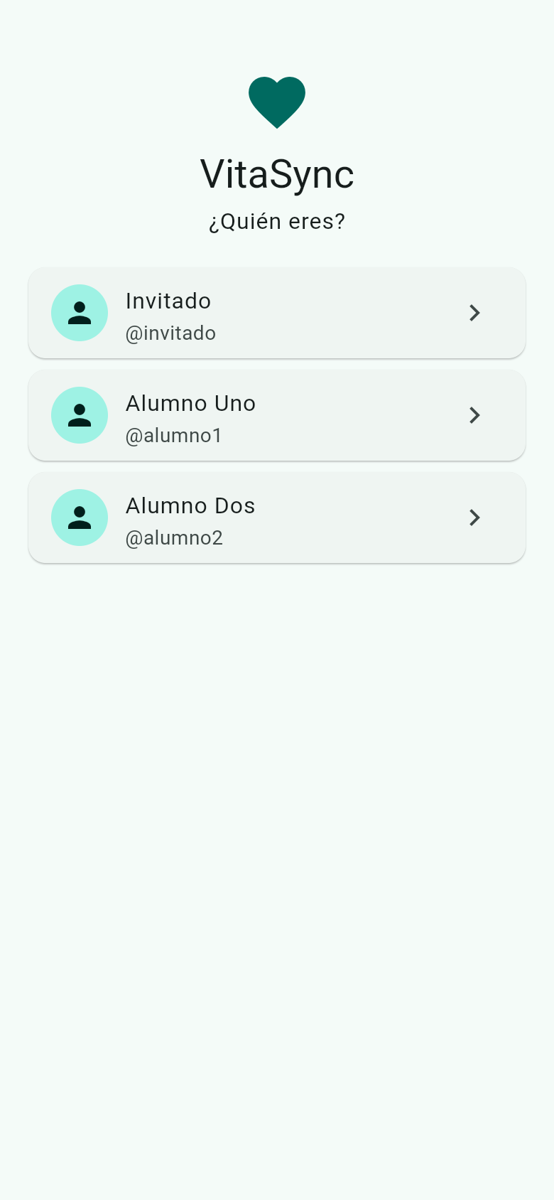  Figura 8. Cuentas leídas del backend (Firestore) | 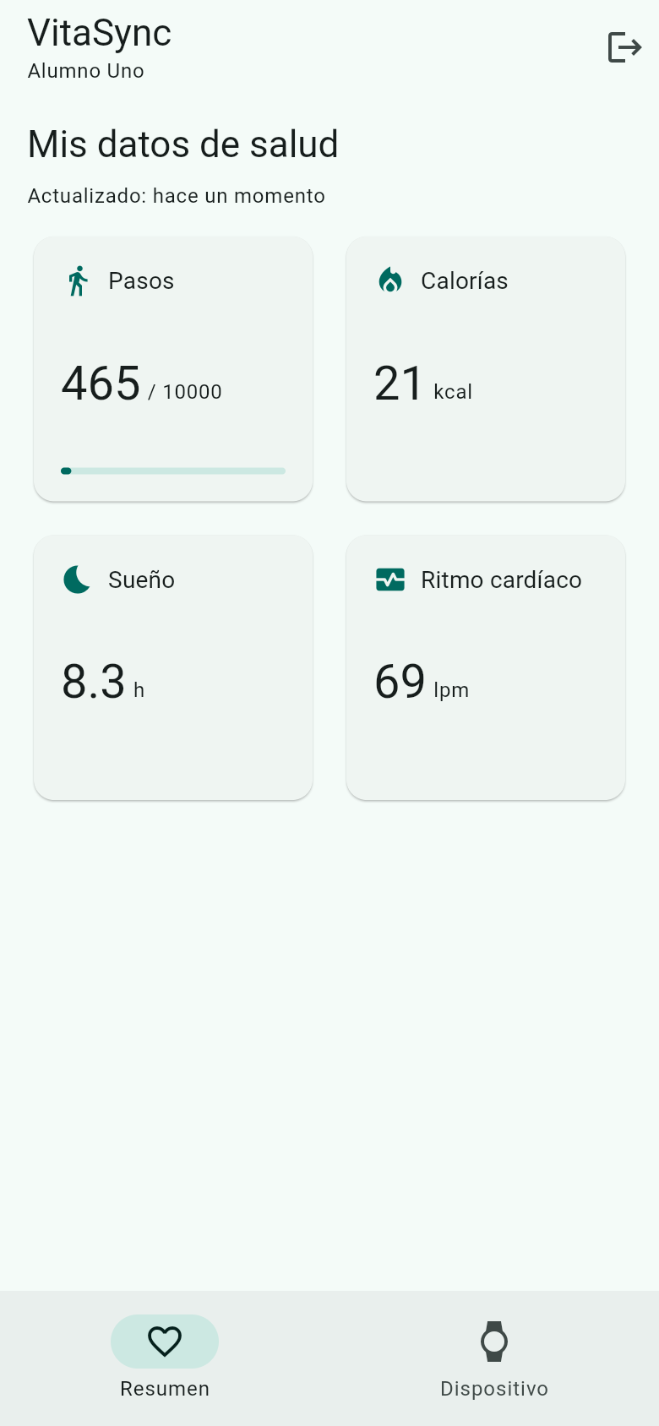  Figura 9. Resumen con las métricas que envía el firmware | 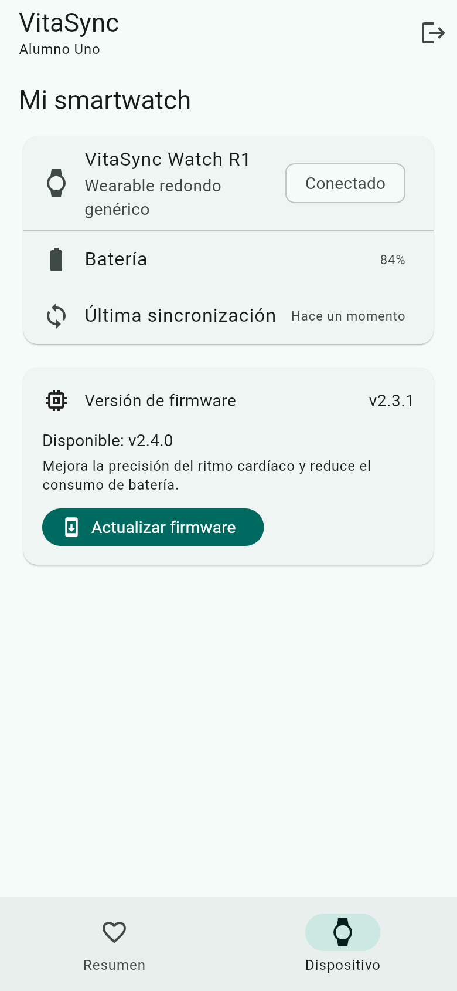  Figura 10. Dispositivo: firmware v2.3.1, actualización disponible
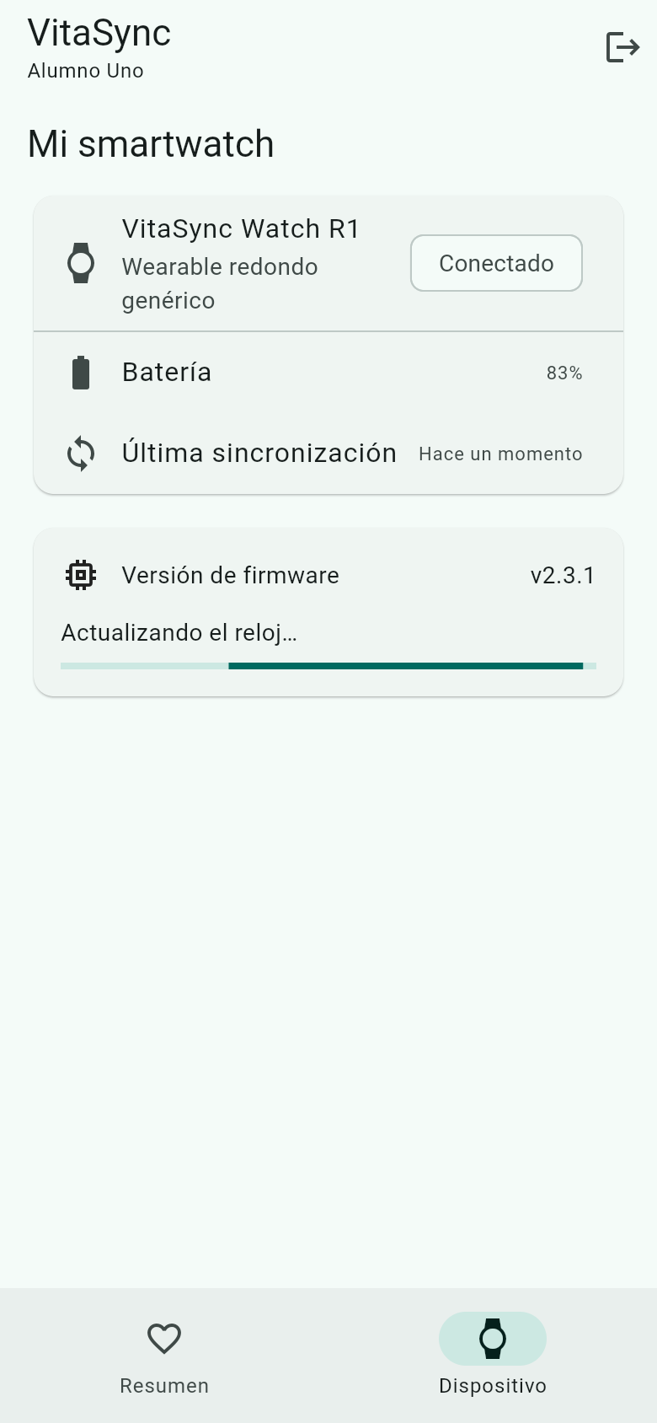  Figura 11. Orden de actualización en curso | 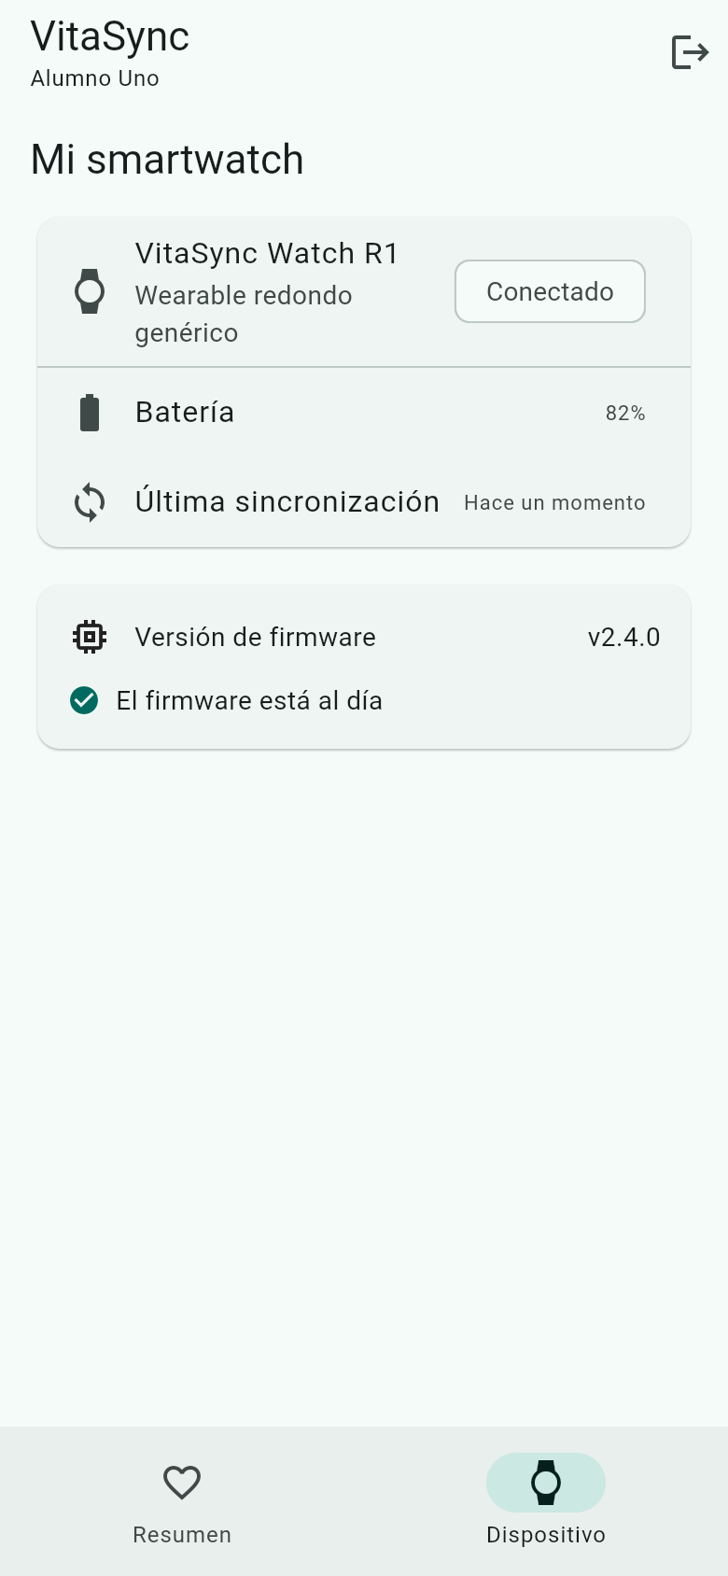  Figura 12. Firmware v2.4.0 instalado por el firmware simulado | 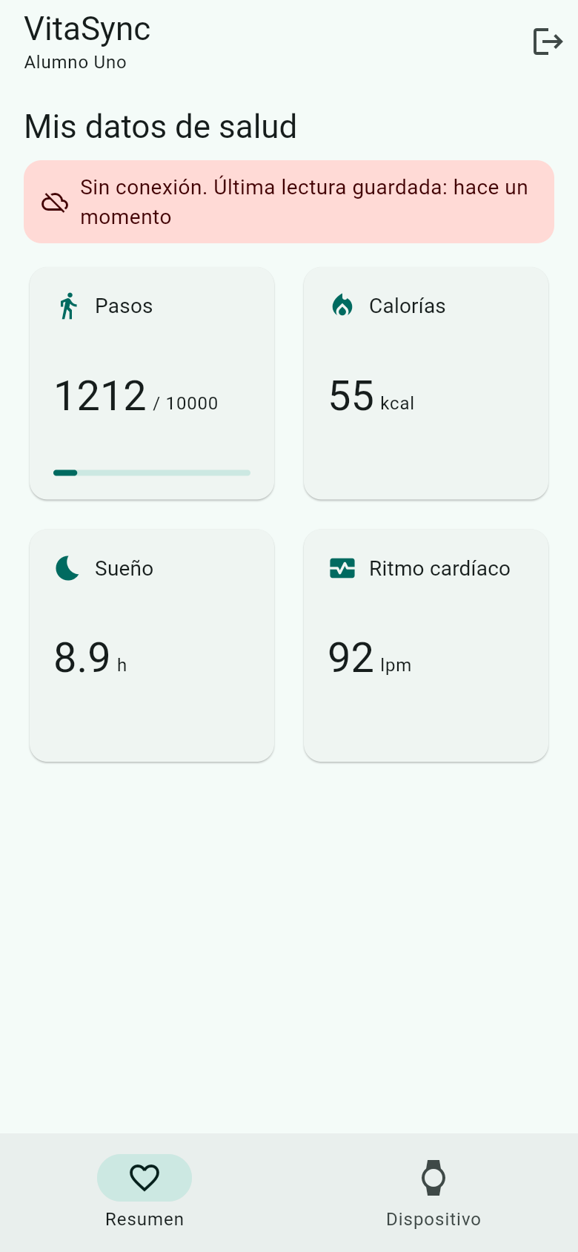  Figura 13. Sin conexión: última lectura guardada en el teléfono

10.6 Verificación
Comprobación | Resultado
Vista móvil: flutter analyze y flutter test | Sin problemas; 41 pruebas pasan (cliente HTTP con respuestas simuladas, caché, migración, repositorio con caché sin conexión, flujo de pantallas y actualización de firmware).
Firmware simulado: dart analyze y dart test | Sin problemas; 12 pruebas pasan (arranque, botón por flanco, reloj retirado, recuperación tras caída del servidor y actualización completa).
Backend: mvn test | 7 pruebas pasan: 4 nuevas de FirmwareService y las 3 que ya existían.
Extremo a extremo con el backend real | La lista de cuentas viene de Firestore; el firmware simulado envía lecturas y la vista móvil las muestra; la orden de actualización llevó el dispositivo de v2.3.1 a v2.4.0 y el backend lo reportó; con el navegador sin red, la vista mostró la última lectura guardada.
CORS desde otro puerto | La petición previa (OPTIONS) desde http://localhost:5001 responde 200 con el origen permitido.

Lo que no se probó: el firmware simulado no se ejecutó en hardware real, y las métricas son datos generados (igual que las del reloj), no lecturas de sensores. La vista no se probó todavía en un teléfono físico.

10.7 Pendiente para los siguientes parciales
- Parcial 2: PIN verificado en el backend con bloqueo por intentos, cierre de sesión por inactividad y decisión sobre un token de sesión. Hoy el PIN de la vista móvil sigue siendo provisional.
- Parcial 3: integración con Angular y detección de móvil, PWA instalable, prueba en un teléfono real y pruebas de extremo a extremo con el reloj de Wear OS.
- Opcional: reemplazar el almacenamiento de la caché por SQLite real (drift) y confirmar con el profesor que acepta el firmware simulado en lugar del ESP32.

